Министерство образования Республики Беларусь

Учреждение образования

БЕЛОРУССКИЙ ГОСУДАРСТВЕННЫЙ УНИВЕРСИТЕТ

ИНФОРМАТИКИ И РАДИОЭЛЕКТРОНИКИ

Факультет информационных технологий и управления

Кафедра интеллектуальных информационных технологий

Отчет по лабораторной работе №1

по курсу «Модели решения задач в интеллектуальных системах»

Тема: *Сжатие графической информации линейной рециркуляционной сетью.*

Вариант 14

Выполнил студент группы 021702: Латышев А. Т.

Проверил: Жук А. А.

Минск 2022

**Цель:** *Ознакомиться, проанализировать и получить навыки реализации модели линейной рециркуляционной сети для задачи сжатия графической информации.*

**Задание:**

Реализовать модель линейной рециркуляционной сети с адаптивным шагом обучения.

**Описание модели:**

В лабораторной работе выполняется сжатие изображений формата PNG, BMP.

Входные данные:

*block_width* – ширина прямоугольника;

*block_height* – высота прямоугольника;

*alpha* (α) – коэффициент обучения;

*maximum_error (*е*)* – максимальная допустимая ошибка;

*compress* – количество нейронов скрытого слоя.

Выходные данные:

*Z –* коэффициент сжатия (регулируется количеством нейронов скрытого слоя сети);

*E* – суммарная ошибка для обучающей выборки;

*I –* число итераций.

В отчёте содержатся графики и таблицы следующих зависимостей:

1. числа итераций обучения от коэффициента сжатия **Z** (для фиксированного изображения и параметров);
2. числа итераций обучения для разных изображений (для фиксированных параметров и **Z**);
3. числа итераций от **е** (остальные параметры фиксированы);
4. числа итераций от α(остальные параметры фиксированы).

Входные параметры:

* 1. изображение 256x256
  2. *block_width* = *block_hieght* =8
  3. e = 1

|  |  |  |
| --- | --- | --- |
| compress | Z | I |
| 24 | 2.5 | 7 |
| 20 | 3.01 | 12 |
| 16 | 3.76 | 25 |
| 12 | 5.01 | 28 |

Входные параметры

1. изображение 256x256
2. *block_width* = *block_hieght* =8
3. compress = 25

|  |  |
| --- | --- |
| E | I |
| 8 | 15 |
| 7.5 | 16 |
| 6.5 | 18 |
| 6 | 23 |

Входные параметры

1. изображение 256x256
2. *block_width* = *block_hieght* =8
3. compress = 25
4. error = 10

|  |  |
| --- | --- |
| a | I |
| 0.001 | 96 |
| 0.002 | 38 |
| 0.003 | 21 |
| 0.005 | 15 |
| 0.007 | 11 |

Пример работы:

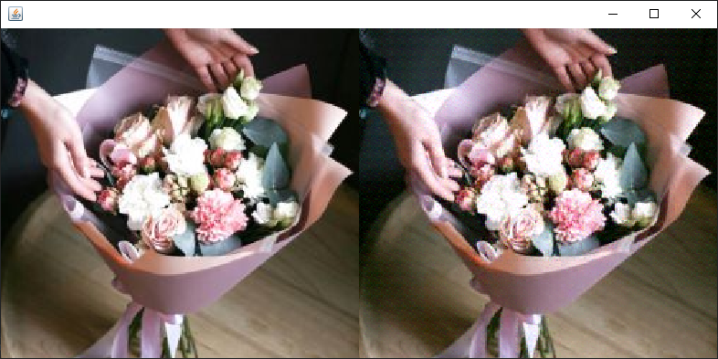

Вывод:

В результате лабораторной работы была реализована модель линейной рециркуляционной сети с адаптивным шагом обучения. Были получены таблицы и графики зависимости кол-ва итераций от других параметров.

На их основе выявлено следующее:

1)При увеличении коэффициента сжатия Z количество итераций i увеличивается

1. При увеличении максимально допустимой ошибки e количество итераций i уменьшается
2. Количество итераций зависит от исходного изображения и его размера
3. При увеличение кол-ва нейронов на скрытом слое уменьшается коэффициента сжатия Z